MODELO CONCEITUAL

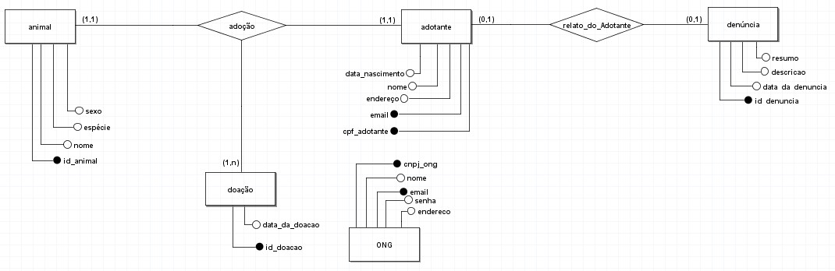

MODELO LÓGICO

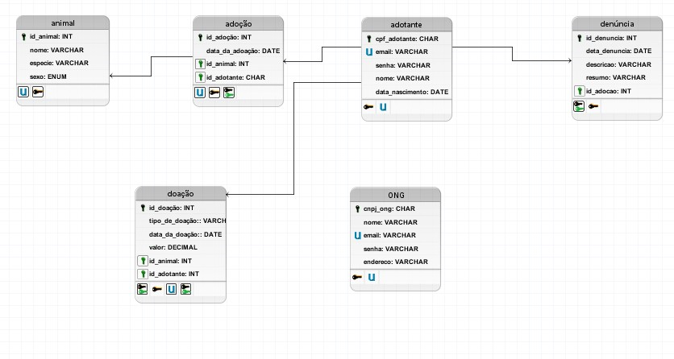

MODELO FÍSICO

